НОВОСТИ
за июнь 2020 года Общественной палаты Наро-Фоминского городского округа

В рамках празднования Дня российского предпринимательства 26 мая председатель комиссии по экономике, предпринимательству и развитию агропромышленного комплекса, возрождению историко-культурного наследия и архитектурному облику городов общественной палаты округа Игорь Степаненко принял участие в онлайн-сессии «Подмосковный бизнес в пандемию: справляемся и меняемся». Организатором сессии выступила Торгово-промышленная палата Московской̆ области.
На онлайн-встрече выступила от округа Евгения Кривошеева и её «Швейная мастерская N1» – о дна из тех предпринимателей, кто сумел перенастроить работу своей компании в условиях кризиса и освоить выпуск новой продукции – пошив защитных масок для лица. Кстати, часть каждой выпускаемой партии масок компания еженедельно передаёт социальным работникам и другим категориям граждан, нуждающимся в дополнительной защите.
Что сделали:
1. Отключили все источники негативной̆ информации
2. Провели собрание с командой̆
3. Обеспечили условия безопасности
4. Адаптировались под спрос на маски
5. Внедрили удаленную работу с клиентами и сотрудниками
6. Сохранили рабочие места за счет равномерного распределения
7. Составили план развития
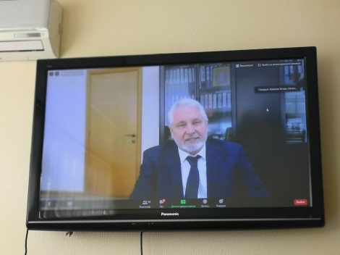 | В рамках празднования Дня российского предпринимательства 26 мая Торгово-промышленная палата МО организовала видео-конференцию на тему: «Подмосковный бизнес в пандемию: справляемся и меняемся». Среди участников были члены Долгопрудненского отделения ТПП МО: ООО «СК» ПароходЪ» и ООО «Промстандартпартнер». Предприниматели обменялись опытом и выстроенными моделями организации работ своих предприятий в период пандемии COVID19.  Представители бизнеса Подмосковья поделились реальными вспомогательными инструментами, помогающими бизнесу оставаться на плаву.  В такой сложный экономический период бизнес сообществу необходимо объединяться, делиться опытом и действовать сообща.  По завершении встречи, Председатель ОП Наро-Фоминского г.о. и Президент ТПП МО Куимов Игорь Евгеньевич подвёл итоги конференции и поздравил всех с наступившим Праздником.
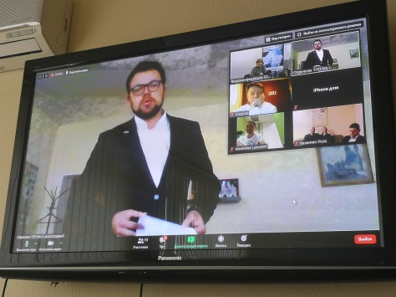
 | 28 мая 2020 член комиссии по образованию, здравоохранению, социальной политике и качеству жизни граждан ОП НФ г.о. Татьяна Шубина совместно с директором МАУ ДПО Учебно-методический центр Натальей Лахмытко и руководителем психологической службы Татьяной Поповой приняли участие в онлайн заседании межкомиссионной рабочей группы Общественной палаты Московской области по защите прав несовершеннолетних, профилактике совершенных ими и в отношении них противоправных деяний, которая прошла по многочисленным просьбам родительской общественности.
 | 28 мая председатель комиссии по экономике, предпринимательству и развитию агропромышленного комплекса, возрождению историко-культурного наследия и архитектурному облику городов ОП Н-Ф г.о., вице-президент ТПП НФ Игорь Степаненко принял участие во встрече заместителя председателя Правительства Московской области В.В. Хромова с представителями предпринимательского сообщества региона. ⠀В ходе мероприятия, прошедшего в режиме видеоконференции, участники встречи обсудили условия работы сферы услуг в соответствии с новыми требованиями Роспотребнадзора, а также смогли обозначить адресные вопросы касательно работы того или иного предприятия.
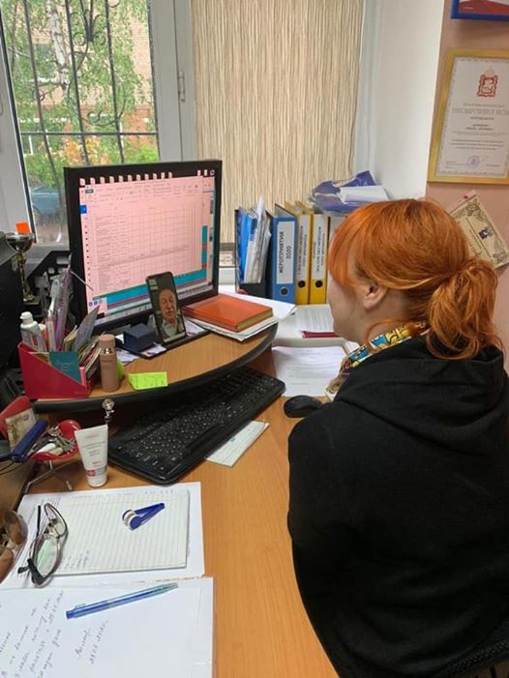 | 29 мая член общественной палаты округа, куратор нарофоминских волонтёров Рената Демидова приняла участие в рабочей встречи с Депутатом МОД Александром Барановым.  Рената Петровна рассказала об итогах работы волонтёрского штаба на минувшей неделе. Добровольцы продолжают доставлять жителям округа продуктовые и медицинские наборы губернатора Подмосковья, а также помогать гражданам с покупкой и доставкой продуктов и лекарств. На этой неделе местные волонтёры отработали около 160 заявок жителей, поступивших в органы социальной защиты округа.  Также был задан вопрос насчёт обеспечения волонтёров дезинфицирующими средствами, масками и перчатками. Рената Петровна сказала, что проблем с обеспечением средствами индивидуальной защиты нет.
27 мая заместитель председателя ОП НФ го Наталья Мамаева приняла участие в онлайн-заседании Рабочей группы по координации вопросов,⁣⁣⠀ связанных с выявлением и жизнеустройством лиц⁣ без определенного места жительства, оказавшихся в трудной жизненной ситуации, под председательством Л.И. Тропиной.
Тема: «О состоянии и мерах по оперативному выявлению, установлению личности, документированию, медицинскому обследованию на социально значимые и социально опасные заболевания для окружающих, оказанию специализированной медико-социальной помощи и жизнеустройству лиц БОМЖ, оказавшихся в трудной жизненной ситуации на территории МО в период пандемии. Координация и взаимодействие».⁣⁣
На заседании выступили: ⁣⁣Сосинский Э. В. – руководитель МРОО «Дом трудолюбия «Ной»;⁣Клинов Р.А. – руководитель центра социальной реабилитации при МООБФ «Милосердие», член антинаркотической Комиссии Жуковского г.о.; Федяева Т.С. – руководитель Благотворительного Фонда «Ремесло добра»;⁣ Саратовцева Л. Г. – Благотворительный центр «Тихвинский»; Гальперин С.Н. – врач, кандидат медицинских наук, член МБОО «Справедливая помощь Доктора Лизы»; члены ОПМО и муниципальных ОП; руководители и члены Общественных Советов федеральных и региональных органов исполнительной власти, ОНК, прокуратуры МО; Депутаты Мособлдумы.
представители: ГУ МВД России по МО (участковая и миграционная службы); Управления на транспорте МВД России по ЦФО; Главного управления МЧС России по МО; службы скорой помощи, службы оказания специализированной помощи; Управления Федеральной службы по надзору в сфере защиты прав потребителей и благополучия человека по МО; Министерства социального развития МО; руководство Центра социальной адаптации имени Е.П. Глинки Департамента труда и социальной защиты населения г. Москвы; представители Аппарата Уполномоченного по правам человека в МО.
А также: представители Общественных организаций, СО НКО, волонтеры и граждане, помогающие бездомным людям, оказавшимся в трудной жизненной ситуации.⁣Состоялась острая дискуссия участников заседания, обсуждение возможных путей решения поднятых вопросов.
Члены общественной совместно с Региональным отделением Общероссийского общественного движения «НАРОДНЫЙ ФРОНТ «ЗА РОССИЮ» в Московской области проводят с 1 по 12 июня 2020 г. региональную акцию – творческий конкурс «Россия в моей душе» для учащихся образовательных организаций (школ, лицеев, гимназий) Подмосковья.
Более подробную информацию об условиях можно получить по телефону: 8(495)981-56-99
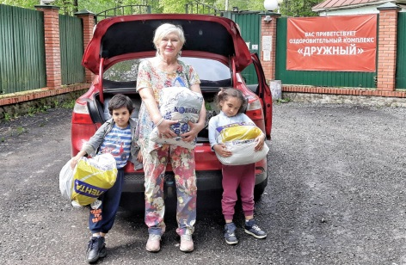 | 30 мая 2020 года комиссия по развитию спорта, туризма, формированию здорового образа жизни, патриотическому воспитанию, добровольчеству и работе с молодежью, культуре и развитию народных промыслов общественной палаты Н-Ф г.о. провела социальную акцию для Оздоровительного комплекса «Дружный», который осуществляет стационарное социальное обслуживание граждан пожилого возраста и инвалидов.  Комиссия выражает благодарность за оказание помощи Ирине Панферовой и Ольге Гавриловой
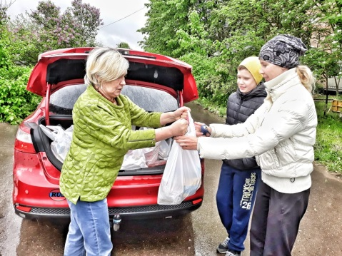 | 1 июня в Международный день защиты детей председатель комиссии по развитию спорта, туризма, формированию здорового образа жизни, патриотическому воспитанию, добровольчеству и работе с молодежью, культуре и развитию народных промыслов ОП Н-Ф г.о. Ольга Тихонова передала продуктовые наборы многодетным семьям от депутата МОД Олега Рожнова.  Мы оперативно нашли транспорт для доставки продуктов и помещение для их временного хранения.  1июня объединило многодетные семьи Зарецких, Поповских, Логуновых, Митрофановых из разных уголков нашего родного округа. В нынешней непростой ситуации мы должны быть вместе и помогать тем, кто испытывает сложности. Только так мы преодолеем временные трудности, с которыми столкнулись в период пандемии коронавируса.  За два прошедших месяца общей самоизоляции я оказал адресную помощь более чем 80 семьям моего округа, и рад, что появилась возможность помочь продуктами еще 150 семьям.
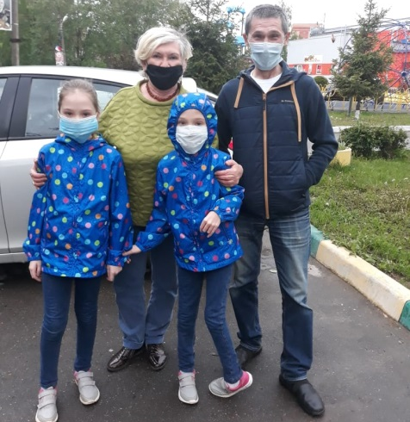
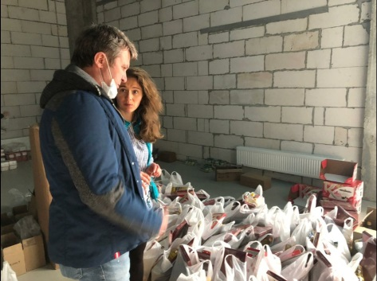
2 июня член общественной палаты округа, куратор нарофоминских волонтёров Рената Демидова совместно с Наро-Фоминским отделением партии "Единая Россия" передала 500 медицинских масок Председателю Наро-Фоминского Союза пенсионеров, консультанту эксперту ОП Н-Ф г.о. Кошкошу П.К.
Петр Кириллович поблагодарил и отметил важность акции. «Спасибо большое региональному отделению партии "Единая Россия" за их благотворительные, добрые дела, за то, что помогают пенсионерам и продуктовыми наборами и средствами индивидуальной защиты, для нас эта помощь очень важна в этот непростой период, в период коронавирусной инфекции», - прокомментировал Пётр Кошкош.
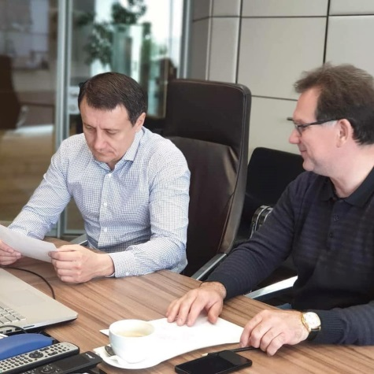 | 3 июня прошло расширенное совещание с президентом ТПП РФ Сергеем Катыриным в котором принял участие Председатель комиссии по экономике, предпринимательству и развитию агропромышленного комплекса, возрождению историко-культурного наследия и архитектурному облику городов общественной палаты округа Игорь Степаненко совместно с Президентом Торгово-промышленной палаты Игорем Шаповаловым и при участии практически всех региональных и муниципальных палат страны.  Обсудили работу системы ТПП, в том числе, избыточные требования Роспотребнадзора.  Игорь Леонидович отметил – С руководителями практически всех региональных и муниципальных палат страны обсудили работу системы ТПП, в том числе, избыточные требования Роспотребнадзора.
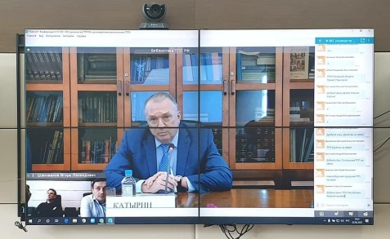
Члены общественной палаты и сторонники Наро-Фоминского отделения партии «Единая Россия» во главе с куратором проекта «Живая земля», директором АО «Элинар» Михаилом Вороновым в ежедневном режиме ведут контроль по выявлению несанкционированных свалок и наличия мусорных баков в местах для отдыха жителей Наро-Фоминского округа.
Активисты призывают население оставлять после себя место отдыха чистым, и не засорять бытовым мусором парки и леса.
1 по 6 июня были обследованы территории, с наступлением лета засорение мусором парков, детских площадок становится еще больше. Нам всем необходимо относиться к природе, как к живому организму, и беречь ее для будущего поколения, разводить костры только в установленных и оборудованных для этого местах, проводить лесопосадки в пригородной зоне.
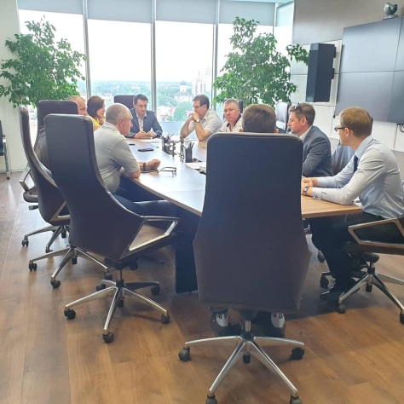 | 8 июня заместитель председателя ОП Н-Ф г.о. Светлана Тертышная и председатель комиссии по экономике, предпринимательству и развитию агропромышленного комплекса, возрождению историко-культурного наследия и архитектурному облику городов ОП Н-Ф г.о. Игорь Степаненко приняли участие в заседании правления ТПП Н-Ф где были подведены итоги первой недели работы объектов торговли и бытового обслуживания, открывшихся после длительного перерыва.  На сегодняшний день подали уведомления о возобновлении работы 29 предприятий бытового обслуживания, 24 магазина непродовольственных товаров и 39 торговых точек по продаже строительных и отделочных материалов.  С учетом улучшения эпидемиологической ситуации на территории Московской области, ждем решения региональных властей о возобновлении работы других категорий торговых объектов.
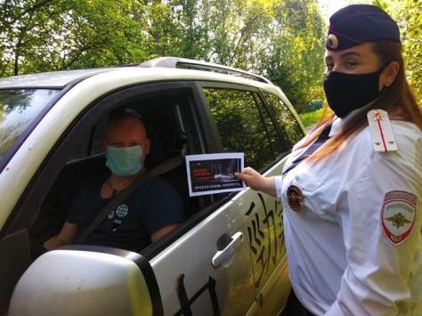 | Члены общественной палаты совместно с сотрудниками отдела ГИБДД УМВД России по Наро-Фоминскому городскому округу на улицах города провели акцию «Некуда спешить!»  Цель акции – профилактика дорожно-транспортных происшествий, связанных с нарушением скоростного режима. В ходе мероприятия сотрудники Госавтоинспекции рассказали водителям транспортных средств о том, насколько важно учитывать скорость автомобиля, его остановочный путь, особенности и состояние транспортного средства и груза, дорожные и метеорологические условия. Эти факторы негативно сказываются на безопасности дорожного движения и зачастую приводят к ДТП.  В завершение беседы сотрудники полиции вручили водителям информационные памятки и призвали соблюдать правила дорожного движения и скоростной режим.
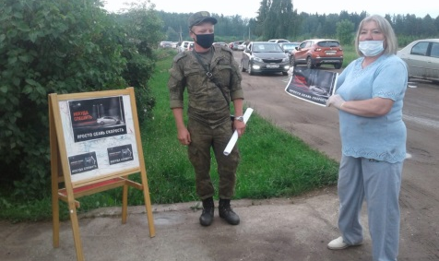
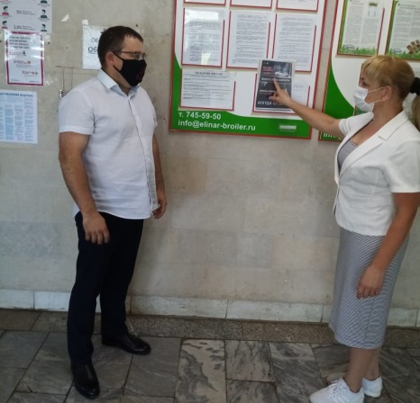
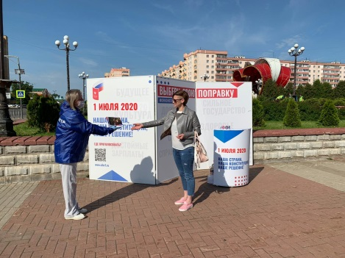 | С 15 июня члены общественной палаты принимают активное участие в акции «Волонтеры Конституции».  Совместно с волонтерами округа принимают активное участие в раздаче информационных брошюр по всероссийскому голосованию по поправкам в Конституцию Российской Федерации, которое пройдет 1 июля 2020 года. Также активисты отвечают на интересующие граждан вопросы.  В округе развернуты информационные стойки, где жители свободно могут ознакомиться и получить информационный материал по поправкам.  Добровольцы работают с соблюдением мер безопасности, введённых из-за CoViD-19, каждому из них выдали средства индивидуальной защиты.  В целом отношение к голосованию в округе благоприятное.
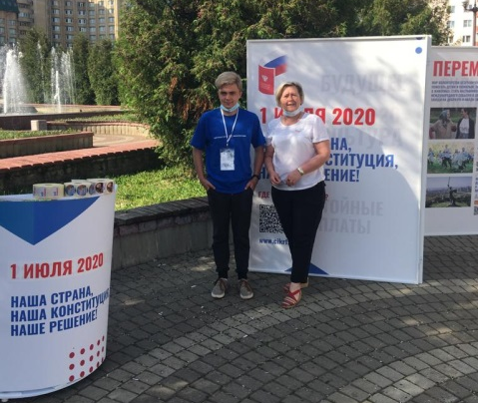
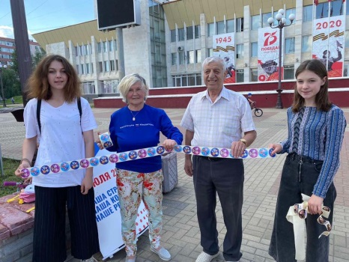
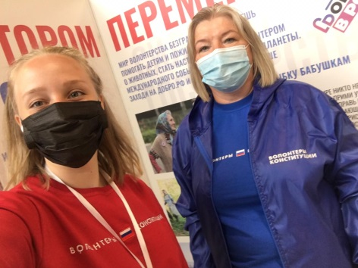
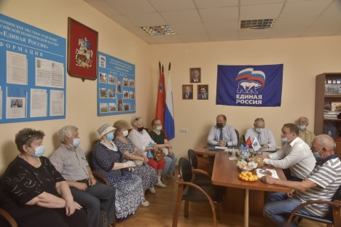 | 16 июня члены общественной палаты приняли участие в рабочей встрече с председателями общественных организаций Наро-Фоминского городского округа с депутатом, членом фракции «Единая Россия» Александром Барановым.  В мероприятии также приняли участие заместитель главы администрации Наро-Фоминского городского округа Андрей Михайлов и заместитель начальника управления по территориальной и информационной политике Владимир Амелин.  В ходе встречи депутат обсудил с активом общественных организаций округа предстоящее общероссийское голосование по принятию поправок в Конституцию Российской Федерации.  Участковые избирательные комиссии будут открыты для голосования с 25 июня.  Особое внимание будет уделено соблюдению мер противоэпидемической безопасности. Все члены участковой комиссии будут обеспечены средствами индивидуальной защиты, каждый час на участке будет проводиться дезинфекция.  Также Александр Баранов рассказал о сути вынесенных на голосование поправок и ответил на вопросы участников встречи.
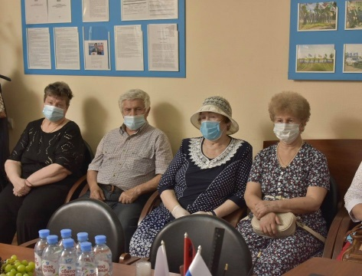
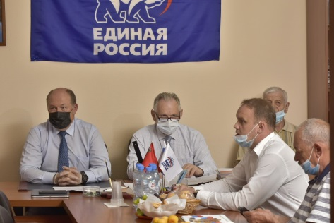
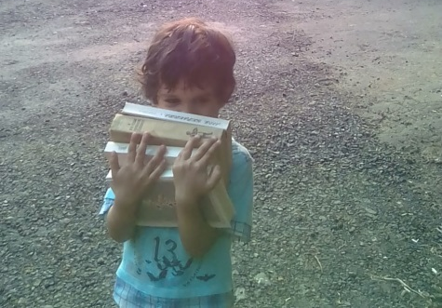 | 16 июня комиссия по развитию спорта, туризма, формированию здорового образа жизни, патриотическому воспитанию, добровольчеству и работе с молодежью, культуре и развитию народных промыслов общественной палаты округа провели добровольческую Акцию «Книга – читателю-инвалиду» в Оздоровительном комплексе «Дружный», который осуществляет стационарное социальное обслуживание граждан пожилого возраста и инвалидов.  Все неравнодушные граждане получат возможность сделать доброе дело, приняв участие в сборе литературы из личных библиотек для передачи в дар читателям с особыми информационными потребностями.  В рамках акции состоялось вручение книг людям с ОВЗ, проживающим в ДОК «Дружный». Наша благодарность журналисту газеты «Основа» Татьяне Цыгановой за доброе приношение из домашней библиотеки.
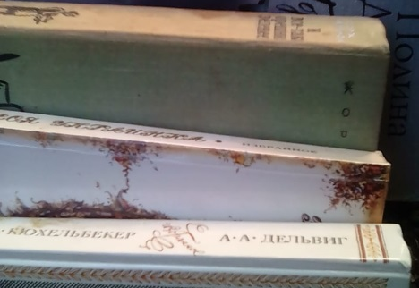
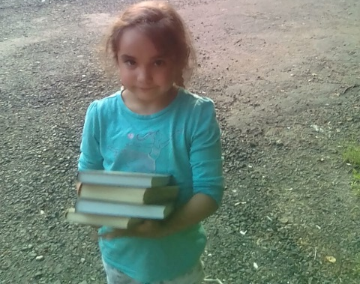
В преддверии Дня памяти и скорби 22 июня член общественной палаты, руководитель поискового отряда «Бумеранг-ДОСААФ» Федор Пущин встретился с Главой округа.
Члены отряда, а их 7 человек, проводят большую поисковую и исследовательскую работу на территории Наро-Фоминского городского округа, в полосе боевых действий 33-й, 43-й, 5-й армий, а также авиационный поиск. Практически все имеют большой опыт поисковых работ. За почти 20 лет члены отряда обнаружили и предали земле более 500 останков военнослужащих Красной Армии.
Федор Пущин рассказал об истории поискового движения на Наро-Фоминской земле, текущей работе отряда, планах по международному поисковому сотрудничеству с коллегами из Даугавпилса и Якобпилса (Латвия). Обсудили участие наро-фоминских поисковиков в работах по реконструкции парка Победы в центре города. Федор показал модель советского самолета-штурмовика Ил-2 ранней серии, именно такой был недавно обнаружен около деревни Алексеевка Наро-Фоминского городского округа. Работа по установлению личности и судьбы пилота продолжается.
Роман Львович поблагодарил ребят поисковиков за активную деятельность по сохранению исторической памяти.
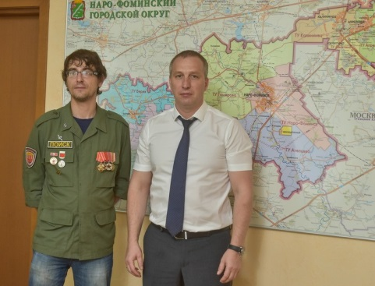
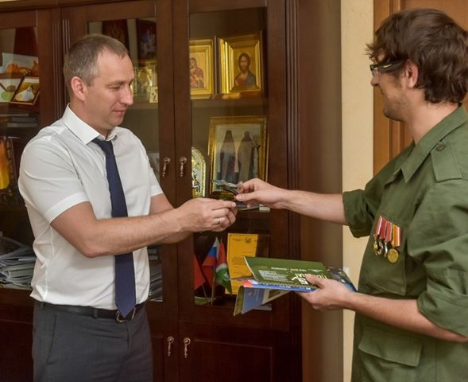
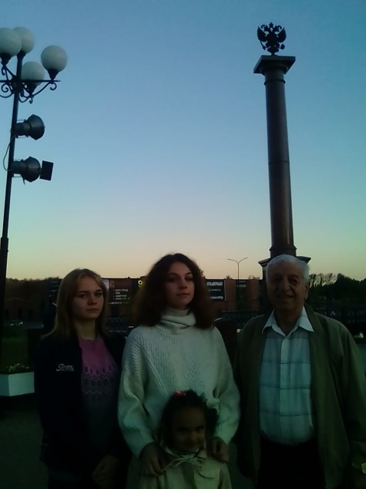 | 22 июня 2020 года члены общественной палаты округа приняли участие в 79-ом Дне памяти и скорби. В начале программы ребятам рассказали, почему этот день назван Днем памяти и скорби, напомнили поименно всех ветеранов ВОВ, а так же поименно вех тружеников тыла ВОВ, всех героев нашего округа. Затем все пошли к Стеле «Город воинской славы» для возложения цветов и зажжения свечей памяти.  Мы гордимся тем, что и Наро-Фоминская земля внесла огромный вклад в Великую Победу. Мы гордимся городом воинской славы Наро-Фоминском и городом воинской доблести Вереей, гордимся селом Каменское, которому в не так давно присвоили почетное звание «Населенный пункт воинской доблести».  В этом году наша страна отмечает 75-летие Победы в Великой Отечественной войне и 2020 год по указу Президента В.В. Путина объявлен Годом Памяти и Славы. На данный момент остаётся очень мало очевидцев той страшной войны. Ни один человек, который как бы то не был причастен к Великой Отечественной войне, не должен остаться без внимания. Много говорится о героизме солдат, но не меньше героизма проявляли и женщины и дети в тылу, работая на полях, госпиталях, фабриках и заводах, заменяя собой мужчин.  Низкий поклон всем защитникам Родины! Вечная память погибшим, долгих и счастливых лет жизни ветеранам. И пусть мир и покой всегда царят на нашей родной и любимой земле!
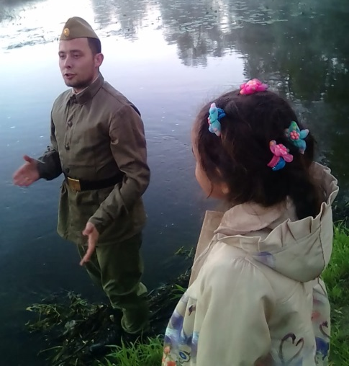
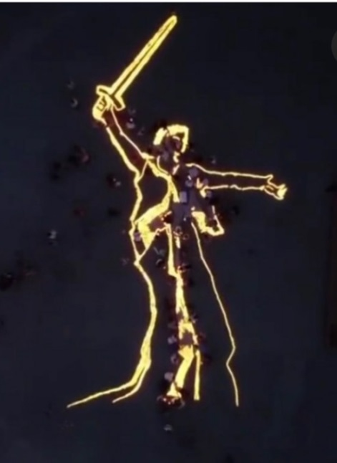 | 22 июня в День памяти и скорби члены общественной палаты округа приняли участие в акции «Свеча памяти», организованной местным отделением Молодой Гвардии Единой России при поддержке Партии, которая прошла в Центральном парке Наро-Фоминска.  Из свечей выложили силуэт «Родина мать». Свечи зажглись в честь павших в Великой Отечественной войне, что очень символично, особенно в год 75-летия Победы.  К акции «Свеча памяти» также присоединились депутат МОД Олег Рожнов, Председатель Совета депутатов Наро-Фоминского городского округа Анатолий Шкурков, депутаты Альбина Красильникова и Ирина Вихляева, юнармейцы, жители Наро-Фоминска.
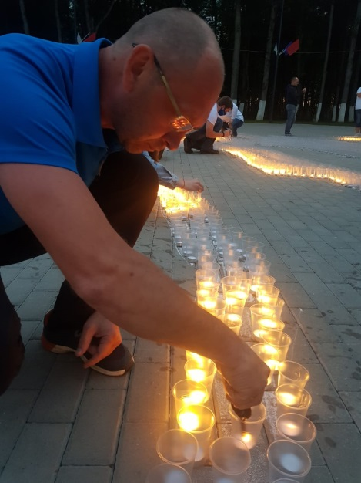
 | 22 июня в День памяти и скорби члены общественной палаты округа приняли участие в Мемориальной патриотической акции «Свеча памяти», которая прошла в Шустиково. К акции «Свеча памяти» также присоединились юнармейцы, которые организовали и провели вахту памяти. Десятки жителей нашего округа зажгли огни свечей, которые сложились в одну огромную картину.
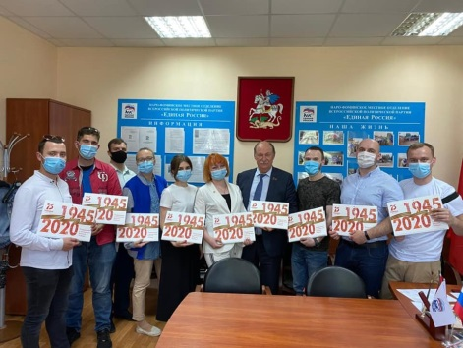 | Член общественной палаты округа, председатель организации «Российский Союз Молодежи» в Наро-Фоминске Рената Демидова приняла участие во встрече с активом молодежных общественных организаций Наро-Фоминского городского округа с Депутатом МОД Александром Барановым.  Ребята активно участвуют в жизни нашего округа, занимаются волонтёрской работой и принимают участие в работе территориальной и участковых избирательных комиссий.  Встречу начали с небольшой церемонии награждения. Рената Демидова получила юбилей знак «25 лет Московской областной думе».  Также на встрече обсудили подготовку и проведение предстоящего общероссийского голосования по принятию поправок в Конституцию Российской Федерации.  Александр Баранов рассказал ребятам о разработке поправок в Конституцию, подробнее остановился на сути некоторых поправок и ответил на вопросы молодежи.  Напомню, что основной день голосования – 1 июля. Также наши граждане могут отдать свой голос с 25 по 30 июня, посетив участковую избирательную комиссию или вызвав представителей УИКа на дом.
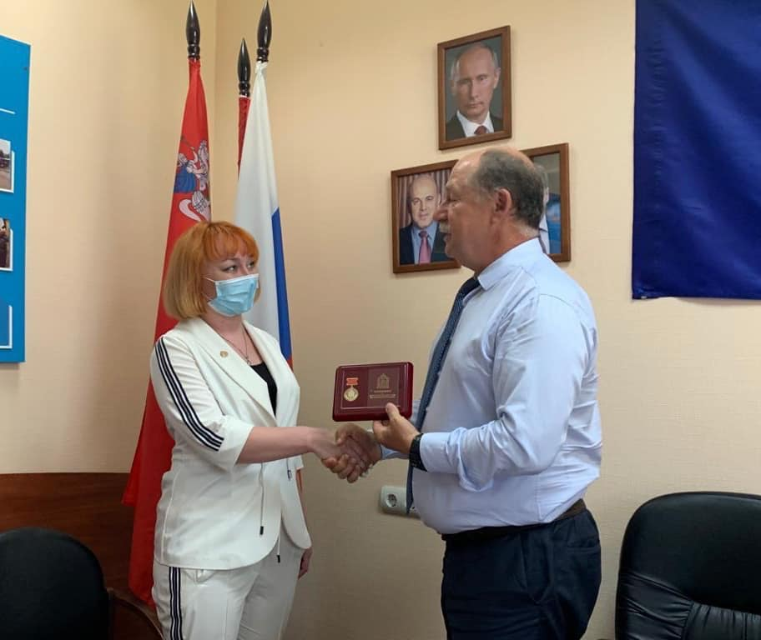
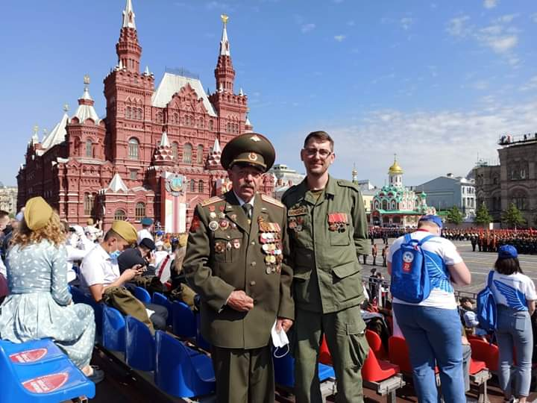 | 24 июня на Красной площади в Москве прошёл парад, посвящённый 75-летию Победы в Великой Отечественной войне. За торжественным шествием военнослужащих и техники с трибун наблюдали почти 2,5 тысячи человек. Среди гостей были и представители Наро-Фоминского городского округа – Председатель Наро-Фоминской районной общественной организации ветеранов войны, труда, вооруженных сил и правоохранительных органов, депутат Совета депутатов Сергей Тестов и член общественной палаты округа, руководитель поискового отряда «Бумеранг-ДОСААФ» (г. Наро-Фоминск) Федор Пущин.
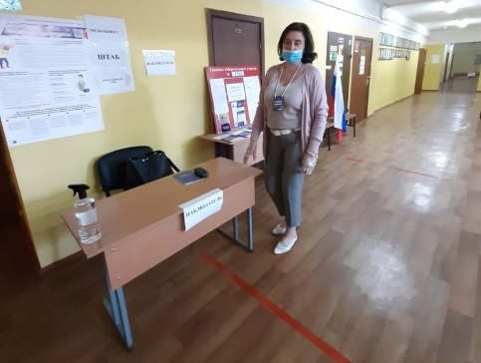 | 25 июня началось общероссийское голосование по поправкам в Конституцию Российской Федерации. Оно продлится до 1 июля. Избирательные участки уже открыты.  С сегодняшнего дня и до 29 включительно избирательные участковые комиссии открыты с 8:00 и до 20:00;  30 июня – с 8:00 до 18:00;  1 июля, в день голосования, с 8:00 до 20:00.  Наблюдатели от общественной палаты округа и Московского регионального отделения ВПП «Единая Россия» приступили к наблюдению.
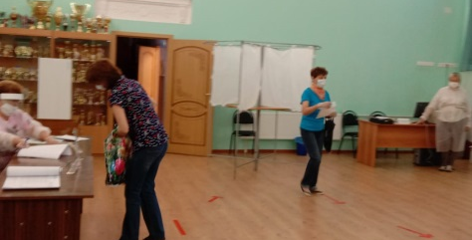
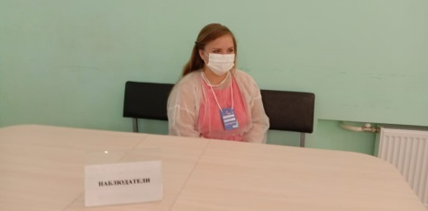
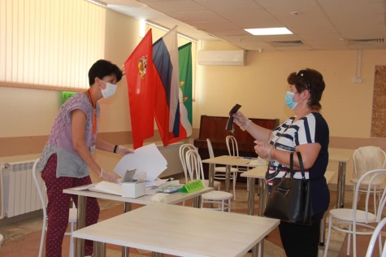 | Общественная мониторинговая группа общественной палаты и представитель УПЧ МО в Н-Ф г.о. посетили избирательные участки г Наро-Фоминска и д. Таширово.  Голосование проходит с полным соблюдением всех мер противоэпидемической безопасности. На входе в УИК проверяют температуру, члены комиссии обеспечены СИЗАМи. Для посетителей заготовлены маски, перчатки, антисептики и индивидуальные ручки. ⠀В условиях пандемии этот процесс должен стать в первую очередь безопасным. На избирательных участках все организовано с учетом санитарных требований.  Сама процедура голосования не занимает много времени. Паспорт представителям избирательной комиссии показывают на расстоянии, вместе с бюллетенем жителям также выдают одноразовые ручки, чтобы заполнить бланк. Члены комиссии тоже в защитной экипировке: со средствами дезинфекции, в маске, перчатках, защитных экранах. Вход и выход на участок организован так, чтобы предотвратить столкновения людей. В помещениях каждый час проводится дезинфекция.
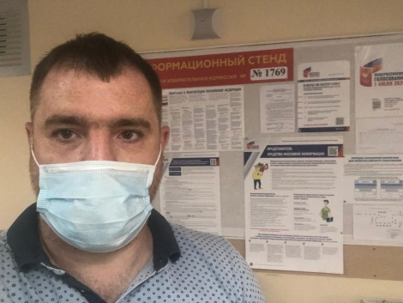
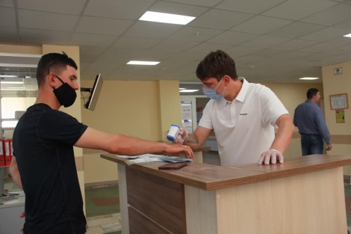
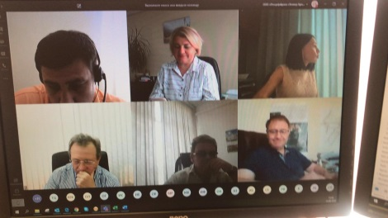 | 25 июня ответственный секретарь общественной палаты округа провела онлайн связь с наблюдателями по общероссийскому голосованию по поправкам в Конституцию Российской Федерации.  Все члены избирательных комиссий и наблюдатели обеспечены средствами индивидуальной защиты, при входе на участки измеряется температура. Для граждан заготовлены маски, перчатки, антисептики, индивидуальные ручки и информационные брошюры.  Нина Абрамова отметила, что сейчас от каждого из нас зависит будущее страны – присоединяйтесь, каждый голос важен. Голосование проходит с соблюдением мер противоэпидемической безопасности.
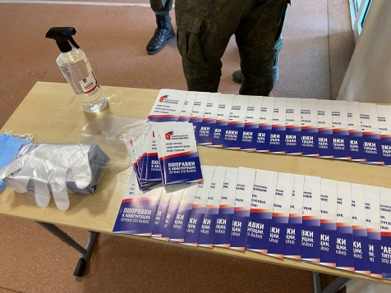
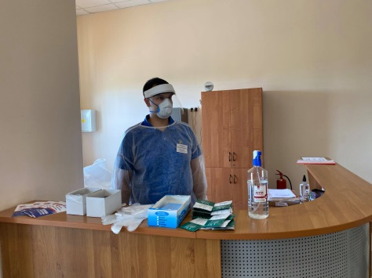
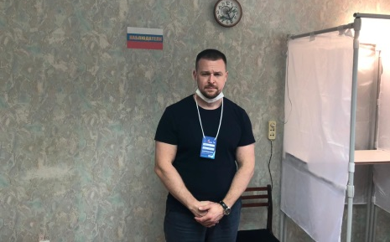 | 25 июня наблюдатели от общественной палаты и членов фракции «Единая Россия» в процессе выполнения своих обязанностей на избирательных участках информируют председателя муниципальной общественной палаты:  с 07.00 до 08.00 – о прибытии на избирательный участок и начале наблюдения за голосованием;  в 12.00, 16.00, 20.00 и после получения копии протокола об итогах голосования – информировать по текущей ситуации по «Золотому стандарту».  Наблюдатели обращают внимание, что работа комиссий организована хорошо.  На входе в здание всем посетителям измеряют температуру. Далее волонтёры выдают гражданам индивидуальный пакет, в котором находятся ручка, маска, салфетка и перчатки. Все члены комиссии обеспечены средствами индивидуальной защиты.
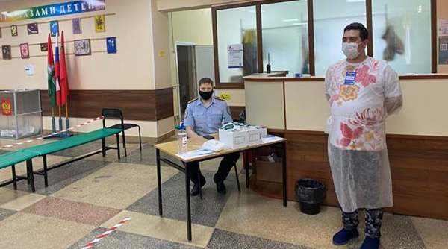
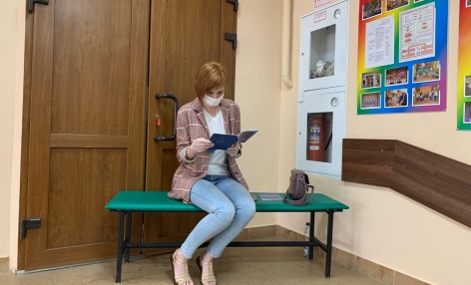
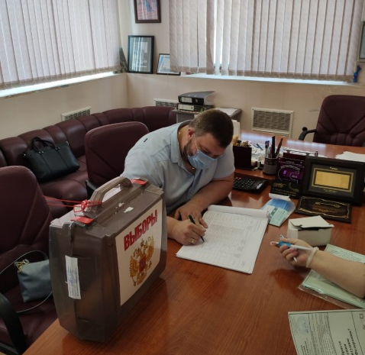 | В Наро-Фоминском г.о. организована работа выездных групп избирательных участков для выездного голосования на предприятиях, воинские части, СНТ и на дому по поправкам в Конституцию.  Каждому участнику голосования, которые выразили желание принять участие в выездном голосовании выделены индивидуальные средства защиты: маска, перчатки, салфетка антибактериальная и ручка. Паспортные данные уже занесены в списки участников голосования. Комиссии остается только дистанционно проверить их правильность, затем выдается бюллетень, и участники делают свой выбор.  Члены избирательной комиссии так же облачены в защитные костюмы, работают в масках и в перчатках. Все сделано для того, чтобы максимально избежать прямого контакта людей и соблюсти все меры предосторожности.  Еще один плюс такой организации процедуры: на рабочем месте и в СНТ можно принять участие в голосовании без очередей и в удобное время, не отвлекаясь на походы на избирательный участок.
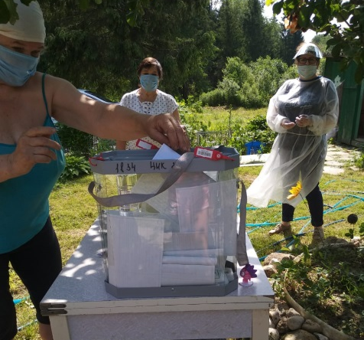
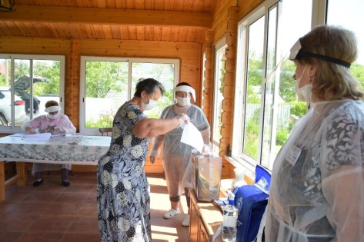
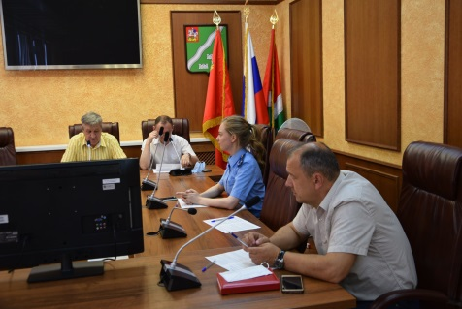 | Члены общественной палаты округа приняли участие в антинаркотическом месячнике, приуроченном к Международному дню борьбы с наркоманией и наркобизнесом, который ежегодно отмечается во всем мире 26 июня и проходит в настоящее время в Наро-Фоминском городском округе, как и во всей Московской области.  Основная цель профилактической работы – формирование у людей, в первую очередь, молодых, активного неприятия потребления наркотиков в немедицинских целях, а также приобщение к философии здорового образа жизни. Конкретные меры по работе в этом направлении и были рассмотрены на прошедшем в Администрации городского округа заседании муниципальной Антинаркотической комиссии.
